Fotoverslag:

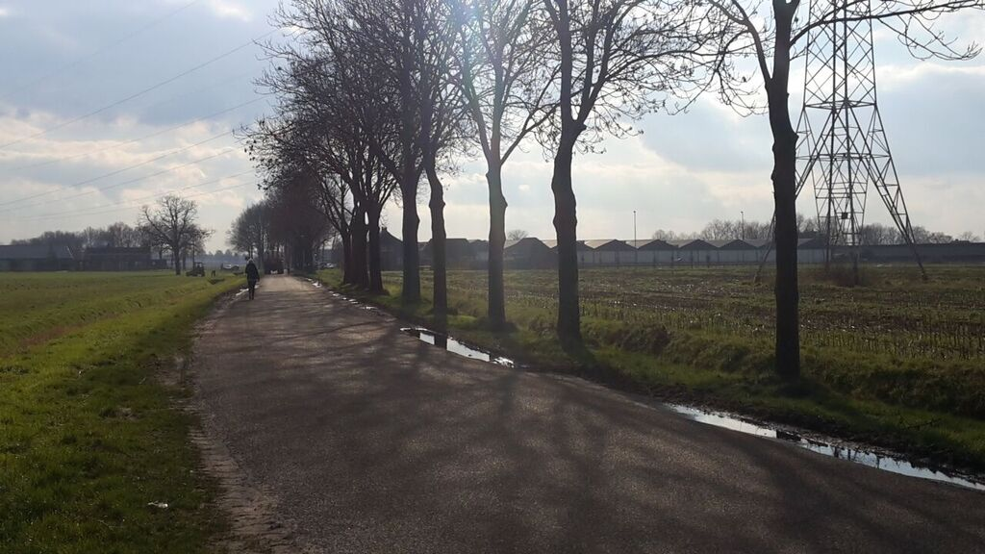

Het bedrijf:

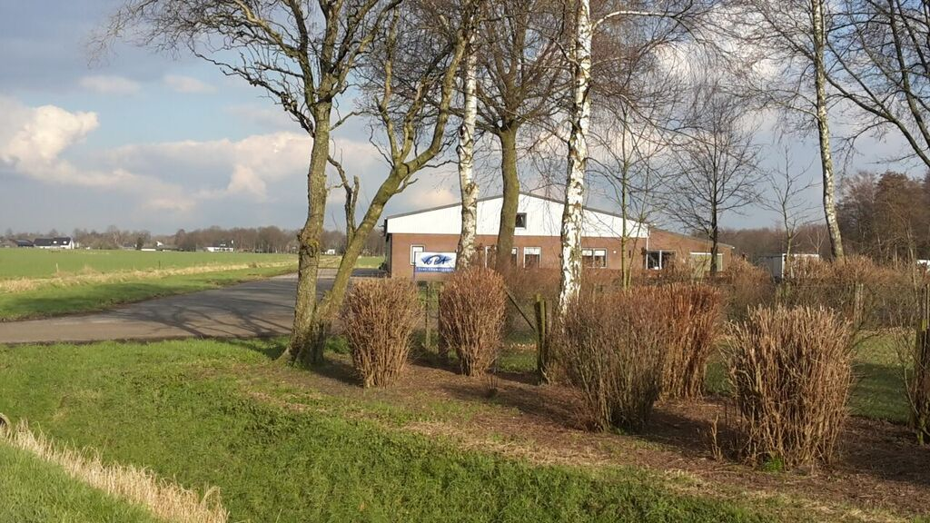

De tweede locatie:

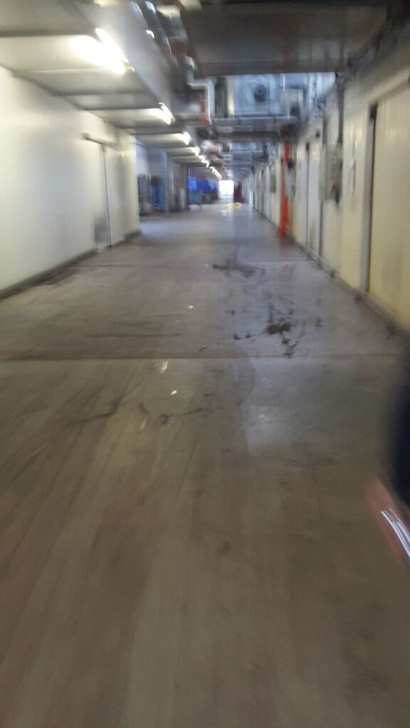

De hal van binnen:

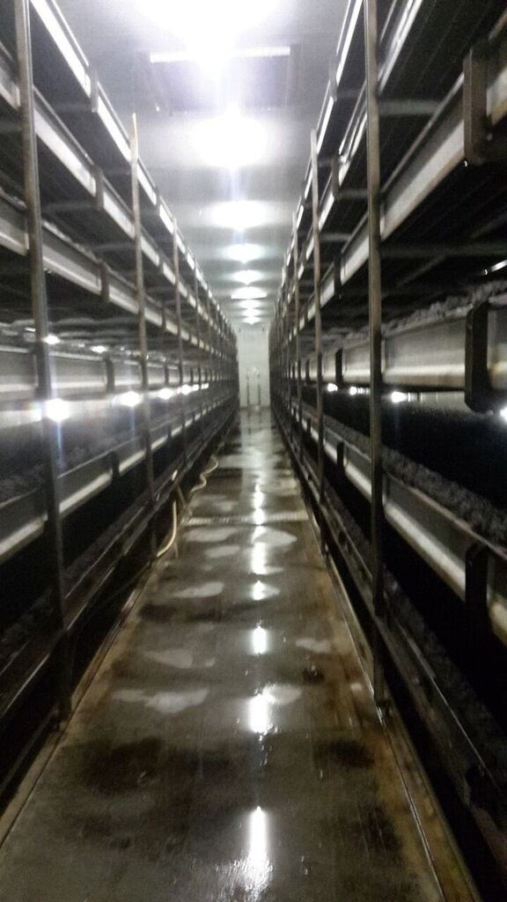

In deze ruimte beginnen de champignons te  
groeien:

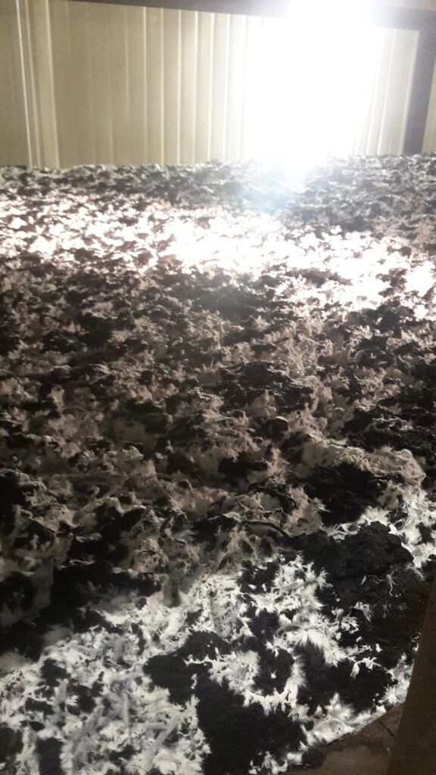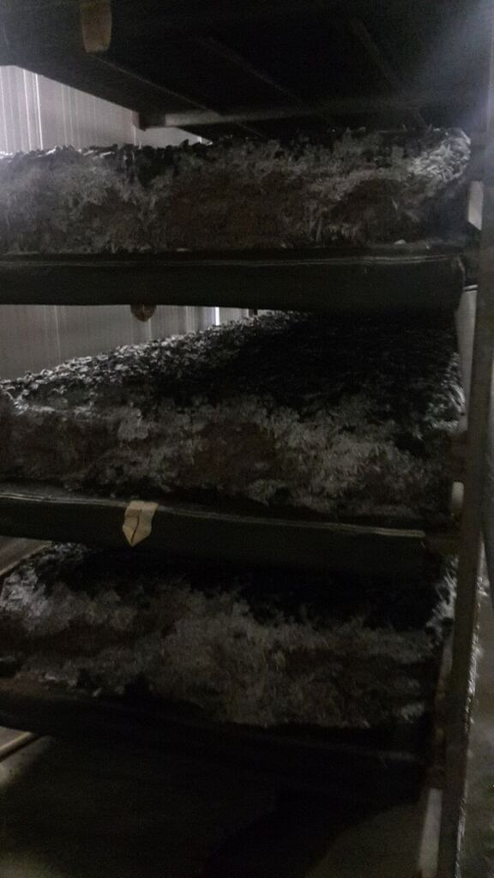

De schimmel die ontstaat na een tijdje:

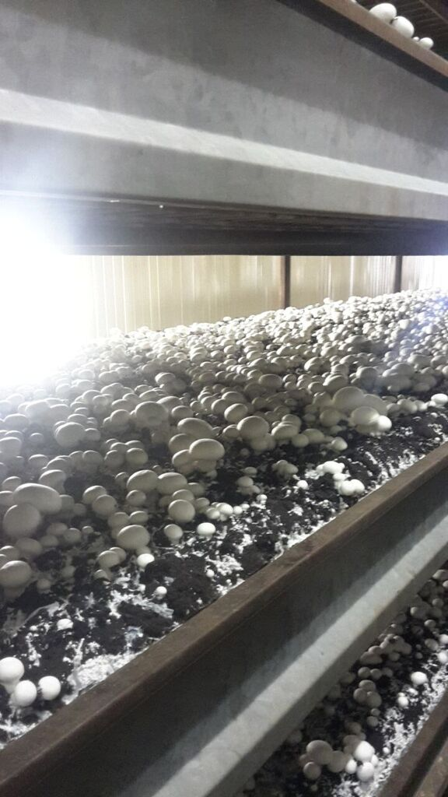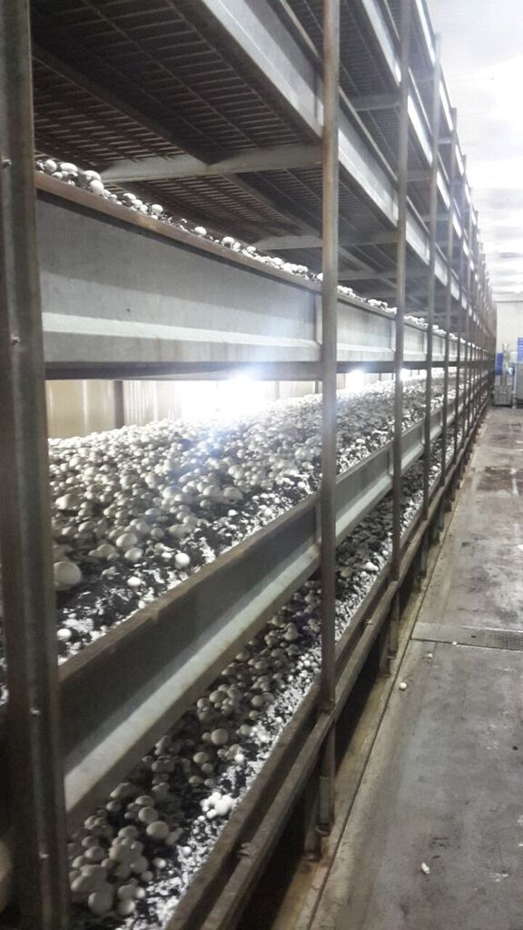

Hier zijn de champignons zichtbaar  
(na enkele weken):

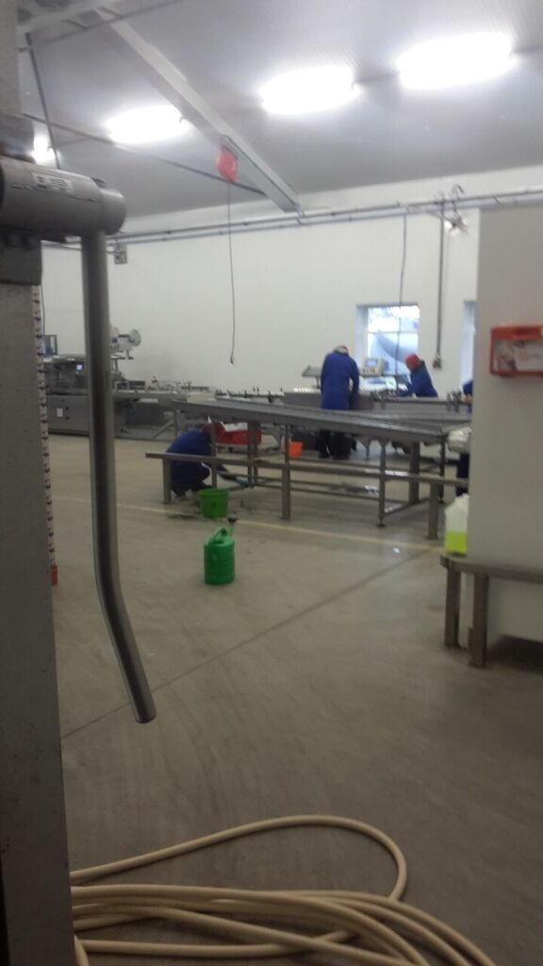

Hier worden de champignons verpakt:

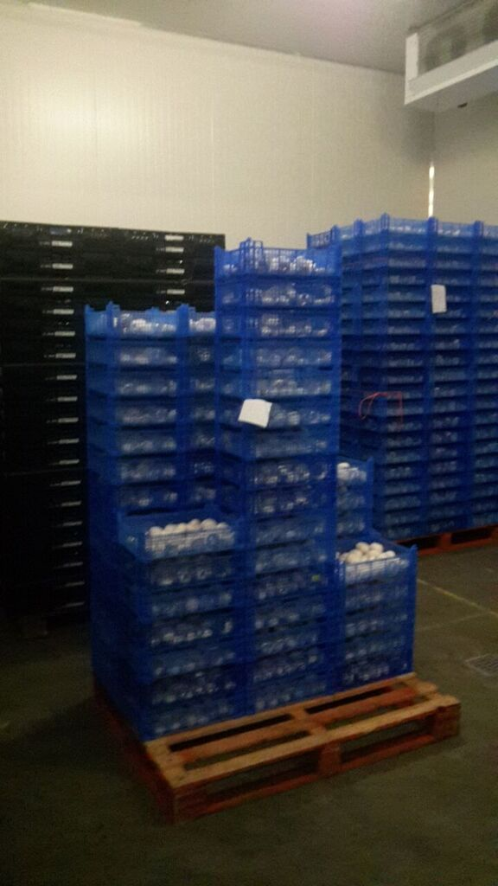

De verpakte champignons:

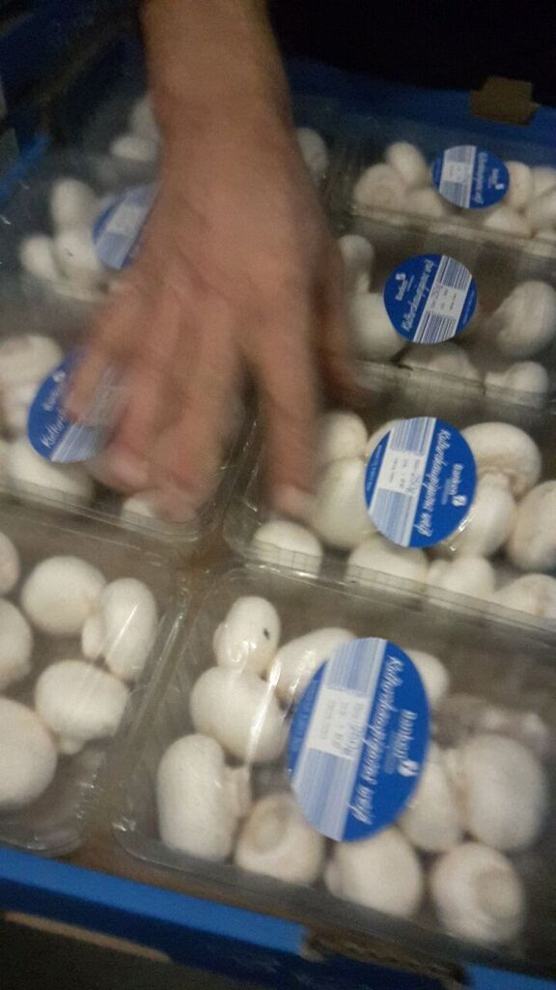

Kleiner verpakte champignons:

Aantekeningen:

* bedrijf begonnen in 1988 (oude gebouw)
* in 1994 op deze locatie begonnen
* 2013 extra locatie in Mariaheide
* 150 ton champignons de deur uit per week (dat zijn ongeveer 440 duizend bakjes)
* 100 mensen tegelijk in dienst (wisselt heel erg, de meeste werknemers zijn poolse vrouwen)
* Het proces van de champignon duurt 4,5 weken voordat ze de deur uit gaan (het duurt 2 weken voordat er een champignon zichtbaar is.)
* De geproduceerde champignons gaan naar de Lidl, Albert Heijn maar het meeste gaat naar het buitenland (80%)
* De champignons worden winkel klaar gemaakt, dus tot ze worden ingepakt inclusief sticker
* De minder mooie champignons zijn voor de industriehandel, die gaan in soep of pizza’s bijvoorbeeld.
* Ze produceren vershandel, het doel is mooie champignons. (de andere is industriehandel)
* 350 ton compost nodig in een week. (paardenpoep)
* Champignons groeien 100 % per dag, dus als ze gister 5 cm waren zijn ze vandaag 10 cm
* Ze hebben een luchtinstalatie om altijd de perfecte vochtigheid en temperatuur te hebben in de cellen.( 75% vocht)